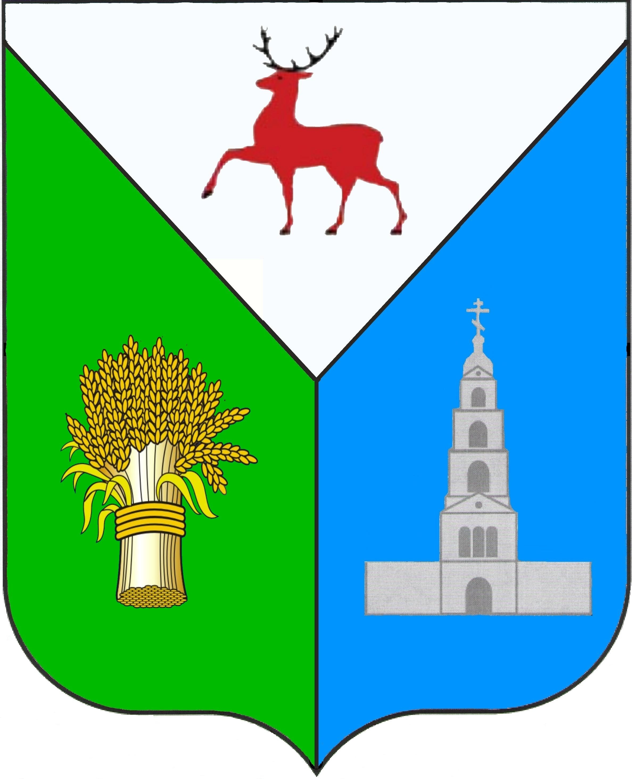

СОВЕТ ДЕПУТАТОВ

ДИВЕЕВСКОГО МУНИЦИПАЛЬНОГО ОКРУГА
НИЖЕГОРОДСКОЙ ОБЛАСТИ

Р Е Ш Е Н И Е

от 30 января 2024 г. |  | № | 8

О передаче имущества в государственную собственность

В соответствии с Федеральным законом от 06.10.2003 N 131-ФЗ "Об общих принципах организации местного самоуправления в Российской Федерации", постановлением Правительства РФ от 13 июня 2006 года № 374 «О перечнях документов, необходимых для принятия решения о передаче имущества из федеральной собственности в собственность субъекта Российской Федерации или муниципальную собственность, из собственности субъекта Российской Федерации в федеральную собственность или муниципальную собственность, из муниципальной собственности в федеральную собственность или собственность субъекта Российской Федерации», на основании решения Совета депутатов Дивеевского муниципального округа Нижегородской области № 47 от 25.03.2021 «Об утверждении Положения о порядке управления и распоряжения муниципальным имуществом Дивеевского муниципального округа Нижегородской области»,

Совет депутатов Дивеевского муниципального округа
Нижегородской области р е ш и л:

1. Передать из муниципальной собственности Дивеевского муниципального округа Нижегородской области в государственную собственность Нижегородской области движимое имущество – «Благоустройство общественных пространств с Дивеево: парковая зона у истока р. Лубинка», в том числе:
- наружное освещение (28 опор);
- озеленение (площадь 5283,32 кв.м.);
- тротуары, площадки, ж/б лестница, подпорные стенки (мощение 1501,00 кв.м.);
- киоты – 2 шт., поклонные кресты – 2 шт.;
- ограждение (протяженность 176,2 п.м.);
- малые архитектурные формы (скамья 7 шт., урна 7 шт., деревья 94 шт., кустарники 439 шт.).
2. Настоящее решение вступает в силу со дня его принятия.
3. Разместить настоящее решение на официальном сайте администрации Дивеевского муниципального округа в сети Интернет.
4. Контроль за исполнением настоящего решения возложить на постоянную комиссию Совета депутатов Дивеевского муниципального округа Нижегородской области по правовой политике и связям с общественностью.

Председатель Совета депутатов  Дивеевского муниципального округа  Нижегородской области  ___________________ Д.Е.Борцов | И.п. главы местного самоуправления  Дивеевского муниципального округа Нижегородской области  ___________________ С.А. Сыров

